Zabawki na biegunach - idealne dla dziewczynek i chłopców
Dzieci uwielbiają się ruszać, dlatego jest ich wszędzie pełno. Warto umilić im czas i kupić <b>zabawki na biegunach</b>, które as w pełni bezpieczne na maluchów.

Zabawki na biegunach - zapewniające ruch maluszków
Z pewnością każde dziecko dostaje wiele zabawek od rodziców, rodziny czy znajomych. Często ciężko je pomieścić w domu. Warto sukcesywnie selekcjonować zabawki i zostawiać tylko te, którymi dziecko się najczęściej bawi. Warto postawić na ciągły rozwój dziecka i ruch. Zabawki na biegunach to idealne rozwiązanie dla dziewczynek i chłopców. Z pewnością przypadną one do gustu nie jednemu maluszkowi.

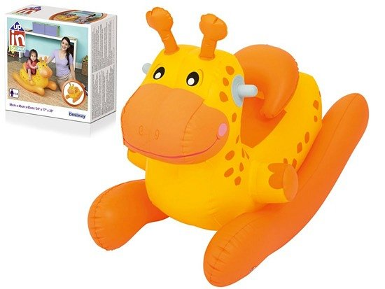
Postaw na ruch i rozwój zmysłu koordynacji swojego dziecka!
Szukasz zabawki dla dziecka, które zapewni mu ciągły ruch? Zmysł równowagi jest bardzo ważny i warto go rozwijać jak najwcześniej. Zabawki na biegunach wzmacniają też mięśnie dziecka. To zabawki idealnie nadające się do skakania i brykania dzieci. Są one w pełni bezpieczne, wykonane z miękkich, pluszowych materiałów, nieszkodzących maluchom. Zabawki na biegunach kształtują prawidłowa postawę dziecka, a także jego sylwetkę. Postaw na sprawdzone zabawki, które sprawią, ze Twoje dziecko będzie radosne i z chęcią wracało do zabawki.
Zabawki te są idealne do wykorzystania zarówno w domu jak i w ogrodzie - oczywiście w suchych porach roku. Tak nie wiele trzeba, aby dziecko było szczęśliwe!

